Лабораторна робота №1
Тема: РОЗВ’ЯЗАННЯ ЗАДАЧІ ЛІНІЙНОГО ПРОГРАМУВАННЯ ГРАФІЧНИМ МЕТОДОМ
Мета: засвоїти графічний метод розв’язання задач ЛП.
Хід роботи:
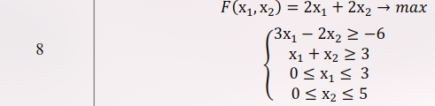
1) 3x₁ - 2x₂ = -6
X₁ | X₂
0 | -3
-2 | 0
Півлощина: під точку (0;0) у нерівність підставляємо 3(0) - 2(0) ≥ -6 – 0 ≥ -6 (нерівність виконується).
2) x₁ + x₂ = 3
X₁ | X₂
0 | 3
3 | 0
(0;0) - 0 + 3 ≥ 3 (нерівність не виконується).
3) x₁ = 3
Вона паралельна осі 0x₂, також проходить через координату (3;0)
4) x₂ = 5
Вона паралельна осі 0x₁, також проходить через координату (0;5)
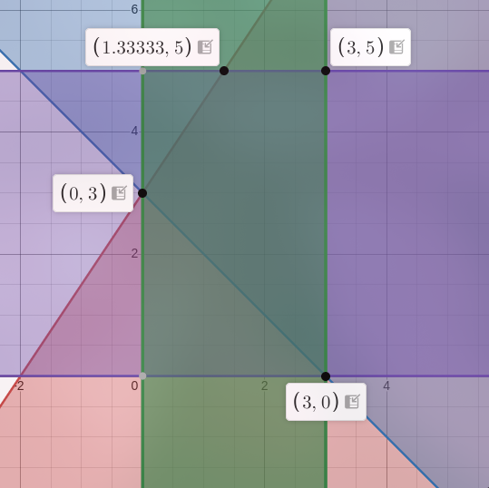
Рис 1: графік з desmos
Вершина А:
Точка перетину x₁ + x₂- 3 (2) з вісею ординат (OY). x₁ = 0 x₂= 3. A(0;3)
Вершина B:
Точка перетину x₁ + x₂ - 3 (2) з вісею абсцис (OX). x₁ ≤ 3. При x₂ = 0 – x1 = 3. B(3;0)
Вершина C:
Утворена перетином граничних прямих x₁ = 3 та x₂ = 5. С(3;5)
Вершина D:
Точка перетину 3x₁ - 2x₂ = -6 (1) та прямої x₂ = 5.
3x₁ - 2(5) = -6
3x₁ - 10 = -6
3x₁ = 4
x₁ = (4/3) ≈ 1.33
D((4/3);5)
Максимальне значення фукнції:
1) F(A) = 2 * 0 + 2 * 3 = 6
2) F(B) = 2 * 3 + 2 * 0 = 6
3) F(C) = 2 * 3 + 2 * 5 = 6 + 10 + 16
4) F(D) = 2 * (4/3) + 2 * 5 = (8/3) + 10 ≈ 2.67 + 10 = 12.67
Відповідь: F_{max} = 16 при x₁ = 3 та x₂ = 5

Висновок: в ході виконання роботи було засвоєно графічний метод розв’язання задач ЛП.

